# Artisan Beauties

## **Natural Surfaces von Scheurich**

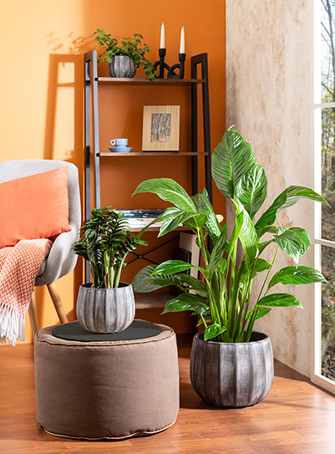Einrichtungsgegenstände mit ursprünglichen Materialien und lebendigen Oberflächen stehen hoch im Kurs. Grobe Leinenstoffe, nicht ganz glatt poliertes Holz und ausgewählte Accessoires betonen das individuelle Wohnambiente.

Mit „Natural Surfaces“ präsentiert Scheurich eine neue Kollektion mit handwerklich gefertigten Pflanzgefäßen in dickwandiger, wertiger Formgebung.

Runa fasziniert durch ein haptisches Erlebnis und das Handfinish der dreidimensionalen Oberflächen. Die Übertöpfe bieten mit den Dekoren Washed Grey und Washed Cream viel Spielraum für Arrangements mit Zamioculcas oder Einblatt (Spathiphyllum).

Ursprünglichkeit und authentische Strukturen zeichnen die Serie Dune aus – auch hier ist jedes Stück ist ein Unikat. Eine exotische Blattbegonie (Begonia beleaf Hawaiian Silver) verstärkt die Wirkung der Dekore Washed Cream und Washed Brown.

Zum Anfassen schön! Mavi begeistert durch ein Reliefdekor, das reizvolle Licht- und Schatteneffekte erzeugt. In den alabasterfarbenen Übertöpfen mit dem charakteristischen Sockel haben auch edle Orchideen wie eine Phalaenopsis bolgheri ihren großen Auftritt.

Streifen und Naturtöne verbinden sich bei Alva in ihrer schönsten Form. Die glatte, leicht glänzende Oberfläche und das dezente Dekor Sunstone harmonieren sehr schön mit einer Korbmaranthe (Calathea Insignie) oder einem Zwergpfeffer (Peperomia).

Handmade-Look in bewährter Scheurich-Qualität: Natürlich sind die Keramikgefäße mit den organischen Formen wasserdicht.

|  |  |
| --- | --- |
| Lieferbare Größen: | Unverbindliche Preisempfehlungen: |
| Runa (Washed Grey, Washed Cream):  14, 17, 20, 25 und 31 cm | Ab € 6,90 |
| Mavi (Alabaster): 13, 16 und 19 cm | Ab € 6,40 |
| Alva (Sunstone): 13, 16 und 19 cm | Ab € 5,50 |
| Dune (Washed Brown, Washed Cream):  13, 16 und 19 cm | Ab € 6,30 |